Date : …………………………………………….. | L’Enfant de la mer  texte 4 (pages 18 à 22) | 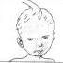
Texte 4 (p 18 à 22)

- Réponds aux questions par des phrases.
Pourquoi Cazel répond-elle sèchement aux autres femmes ?
Elle répond sèchement aux autres femmes car elle pense qu’elles ne sont pas sincères.
Comment Cazel appelle-t-elle l’enfant de la mer?
Cazel appelle l’enfant de la mer Fado.
Que se passe-t-il le lendemain, et le jour d’après ?
Tous les jours, la plage est recouverte de poissons.
Alnoo pense-t-il que les pêcheurs trouveront une fille à marier avec l’enfant de la mer ?
Non, il ne pense pas qu’il y aura une fille qui voudra un mari avec une nageoire dans le dos.

- Complète le tableau.
Ce que les femmes pensaient de l’enfant avant le cadeau de la mer. | Ce qu’elles disent de l’enfant après le cadeau de la mer.
Une femme craignait de se blesser sur la  nageoire. | Cette nageoire sur le dos, on s’y fait après tout…
Une autre refusait de toucher la peau  argentée. | Je trouve sa peau d’argent très jolie.
Une autre encore frissonnait devant les  mains et les pieds palmés. | Il ne risquera pas de se noyer quand il accompagnera nos hommes à la pêche plus tard !
La femme d’Alnoo se moquait : « Ca, un  garçon ?…tu veux rire ! » | C’est un gentil garçon, soigne-le bien  Et sage aussi, plus sage que le mien !

- Remets les mots dans l’ordre pour reconstituer la phrase d’Alnoo.
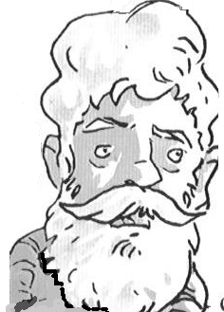
Mes compagnons, je crois que la mer nous offrira du poisson tant que nous nous occuperons de son fils.
nous offrira
Mes compagnons,
de son fils.
que la mer
du poisson
je crois
nous nous occuperons
tant que

- Complète les phrases en remplaçant les mots soulignés par leur contraire.
Les femmes sont gentilles : …méchantes…Sa peau argentée est jolie: …laide.

La mer est contente : …mécontente.…… Les pêcheurs sont malheureux : heureux

